

**时间：2017年5月11日—13日 | 深圳**

**2017年7月14日-15日 | 深圳**

**对象：董事长、总经理、研发总监、业务副总等**

**费用：16800元/人(含：2天午餐，茶点和教材，不含住宿及交通费）**

**咨询：137 2429 8118 林晓聪**

**以产品为中心的价值创造体系**

|  |  |
| --- | --- |
|  | **课时：3天2晚** |
|  | **以产品为中心的价值创造体系**  **主办单位：深圳易达通文化传播有限公司** |

**课程背景收益**

随着国内产品研发类高科技企业的快速成长，越来越多的高科技企业在水深火热的市场竞争中激烈挣扎。企业不单面对更复杂的市场环境、更高要求的客户和更强大的竞争对手，更重要的是这些企业还要面对更多的机会与挑战。所以国内越来越多的企业认识到了“以客户为中心的管理理念”的重要性，通过企业不断的管理能力提升，帮助公司制定新的战略、研发、生命周期与市场管理，提高公司的管理运营水平。

**根据原华为IPD项目核心操盘团队多年的实践和咨询经验，发现国内许多高科技企业在经营管理过程中有诸多问题：**

* **战略上关注短期规划，战略部定位缺失，技能缺失，高层的战略无法落地，没有闭环；**
* **产品缺乏市场导向和竞争力、技术缺乏创新、面对激烈的市场难以为继**
* **部门间拉通不够，协同作战能力弱，项目成败依赖个人式英雄**
* **产品营销主要依赖价格竞争及客户关系，缺少对竞争环境和客户需求的洞察**
* **市场管理能力弱，市场机会发现晚，每个项目都需要血拼，缺乏对市场的控制力和主动管理能力**

我们希望通过对业界标杆企业的对标与解析，来了解一个草根公司成长为世界500强、行业标杆的真因，分析其成功背后的前因后果，了解其变革的管理规划，以及能够最终落地成功的重要因素。我们希望各位学员通过本次公开课的学习，梳理出符合我们企业自己的价值创造体系，帮助企业在今后的发展中脱颖而出，最终发展为我们自己行业的标杆企业。

* **紧绕着产品实现价值创造的课程设计**

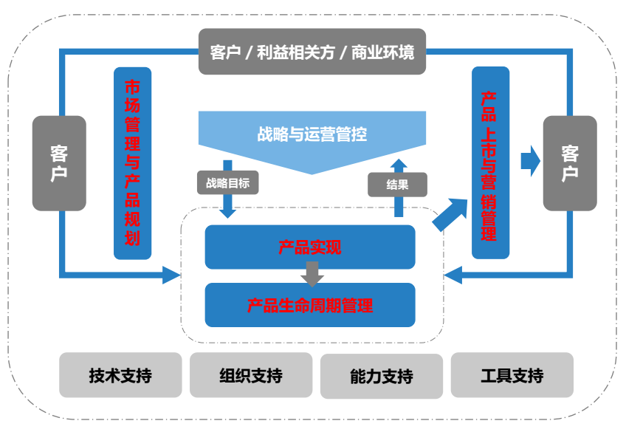

**课程收益**

### 了解高科技领军企业跨越式发展的核心因素，以及起到的关键作用

### 了解高科技领军企业当年引入某咨询公司设计方法和框架，并了解其制定规划的背景、原因和意义。

### 了解我司结合国内企业内化和实操后的战略管理、产品实现、上市及生命周期管理、产品营销等框架、流程及方法论。

### 了解我司如何帮助中国企业将框架、流程与方法论最终落地推行。

### 用案例分享过程方法、理论的应用，即学即用，现场模拟演练，专家即时点评。

# ［培训特色］

* **实战性：**讲师均有战略规划、产品规划与开发、产品上市及生命周期管理、销售等跨部门的工作经历，经历了某国际化大型企业高速发展过程，并具有多年的实操经验。
* **互动性：**启发式教学，讲师通过提问引导学员思考并反馈，学员间的沟通讨论。
* **实用性：**课程中有大量的实际项目案例讲解，深入分析各阶段、各体系对公司的发展变革起到的实际作用。

# ［参课对象］

## 董事长或CEO、战略规划部部长、产品线总裁、销售总裁企业CEO/总经理、研发总经理/副总、技术总监/总工、产品总监、研发管理部/技术管理部经理、研发职能部门主管、产品经理/项目经理、研发骨干员工、流程管理部/质量管理部经理、流程工程师、QA等。

**课程大纲**

# ［课程大纲：以产品为中心的价值创造］

* 1. **以产品为中心的价值创造**

1. 从价值链看产品经营；
2. 业界在产品价值链上出现的问题及困扰；
3. 产品上市目的不清晰，市场成功概率低；
4. 产品从规划到上市到退市没有计划，公司整体运营成本高，收入和利润达不到预期要求；
5. 产品管理的组织从前端市场到后端开发各个部门缺乏协助，产品价值得不到的最大化体现，企业内耗严重；
6. 客户声音不能有效反馈到产品升级，错失产品迭代机会
7. 我们如何解决这些问题与困扰；
8. 以产品为中心的价值创造体系
9. 提供能够打开市场喇叭口的战略规划机制与实践
10. 高效研发体系的能力构建
11. 构筑产品实现、上市和生命周期管理的体系， 让持续市场成功成为可能
12. 构建以客户为中心，基于项目的销售体系

**研讨一：**企业实际案例分享

# ［课程大纲：以客户为中心、以目标为导向的战略管理］

* 1. **某国际化大型企业过去28年的跨越式发展**

1. 某国际化大型企业过去28年的跨越式发展；
2. 28年前某国际化大型企业的业务和管理状况；
3. 某国际化大型企业公司跨越式发展的关键成功因素；
4. 战略规划在某国际化大型企业发展中起到的作用；
   1. **引入中长期发展规划**
5. 2005年的某国际化大型企业背景情况；
6. 2006年某国际化大型企业引入某咨询公司的中长期发展规划的原因；
7. 中长期发展规划的重要意义；
   1. **战略规划案例分享**
8. 2012年某国际化大型企业终端战略方向（产线）；
9. 2008年某国际化大型企业欧洲区战略方向（销线）；
   1. **导师团队的战略规划理念和方法**
10. 战略规划核心理念；
11. 战略规划方法论介绍；
12. 战略管理流程和架构；
13. 战略规划整体框架：五看三定模型；
14. 价值转移趋势和市场分析；
15. 业务设计及选择：确定战略方向，确定合适的目标和战略控制点，并确定对应的策略；
16. 战略控制点介绍和案例分享；

**研讨一：** 战略控制点案例分析

* 1. **发现和抓住战略机会点**

1. 如何发现和抓住战略机会点：相关方法和经验分享；
2. 如何有效且高效抓住战略机会点： 结合实际案例分享战略管理如何有效推动战略机会点的落地；

**研讨二：**

根据我司提供的基础材料信息（手机行业信息），并结合今天所讲，思 考：如果您负责公司今年的战略规划，您的战略机会点在哪里？如何抓住这些战略机会点？

各小组完成后，进行各组展示研讨，相互点评，并由讲师点评总结。

# ［课程大纲：基于客户需求、市场成功为目标的产品实现］

* 1. **产品管理与产品实现之间的关系**

1. 产品实现概述
2. 产品管理方法优劣势分析
3. IPD在企业实践的历程
   1. **IPD——业界最佳的产品管理模式展现**
4. 核心思想之一：把产品开发当做投资来管理
5. 有竞争优势的产品组合
6. 科学的业务决策评审体系
7. 核心思想之二：由市场驱动产品开发
8. 需求从哪里来？
9. 如何真正的把握客户的需求？
10. 谁来管理需求？如何有效的管理需求？
11. 如何保证客户需求完整、准确的转化为产品需求？
12. 核心思想之三：快速高效的推出产品
13. 结构化的产品开发流程
14. 提升产品开发效率的最佳模式：异步开发
15. 跨部门协同的产品开发团队
16. 核心思想之四：在设计中构筑质量和成本优势
17. 产品设计前端更多关注质量要求
18. 产品开发过程中要设定关键控制点
19. 通过总体策略降低采购及制造成本
    1. **IPD业务框架解析**
20. IPD体系的整体框架
21. IPD体系框架介绍
22. IPD体系的核心业务
23. 各核心业务的介绍及运作模式
24. 产品实现过程讲解与研讨
25. 产品开发业务决策点
26. 产品开发成熟度管控点
27. 产品开发决策团队

**研讨一：**通过对产品实现过程的讲解，各小组学员有何疑问？

**研讨二：**在第一天作业（战略机会点）的基础上，从决策层的角度完成对产品实现的设计，包括在产品实现过程中PDCP决策评审点的设计。

各小组完成后，进行各组展示研讨，相互点评，并由讲师点评总结。

# ［课程大纲：业界标杆企业流程化运作-产品上市与营销管理］

* 1. **概述**

1. 产品营销的常见问题
2. 产品营销的关注要点
   1. **目标市场洞察与细分**
   2. **上市管理**
3. 基于目标细分市场的上市策略制定
4. 目标客户策略
5. 产品定价策略
6. 产品营销宣传
7. 上市的关键活动管理
   1. **营销组织建设**
8. 典型的营销组织
9. 流程型营销组织的价值体现
10. 营销组织的能力提升

**研讨一：**基于我们之前规划设计的产品，我们针对这款产品的营销策略有哪些？营销组织如何进行有效的配套？

# ［课程大纲：基于客户需求、市场成功为目标的生命周期管理］

* 1. **从产品开发到产品上市的全生命周期管理**

1. 企业要打造市场成功的产品，更需要构建支撑持续商业成功的产品开发管理模式，因此产品从规划到上市到退市的全生命周期模式及其配套的流程、管理体系和专业团队。

**研讨一：**基于各小组设计的产品，研讨产品上市后的运营管理策略

# ［课程大纲：IPD如何最终落地推行］

* 1. **企业实施IPD如何能够落地？**

1. 企业实施IPD会遇到的问题和风险
2. 业界各企业实施IPD成功与失败案例分享
3. 企业实施IPD能够有效落地的“四力”
4. 企业IPD持续优化的PDCA

**总结：**各学员分享课程收获

**讲师简介**



**欧阳剑鸿 先生** 

* **深圳易达通文化传播有限公司资深战略管理专家**
* **资深研发管理专家**
* **资深企业架构管理专家**
* **“IPD第一人”**

**专业领域：**战略运营、产品研发、企业架构与变革规划。 

**工作经验：**16年华为工作经验，历任企业架构部部长、公司级流程管理部部长、IPD变革项目经理等职务，**被誉为华为“IPD第一人”**。 从2003年开始全面负责华为IPD变革长达10年之久，IPD变革的有效运 作助力该企业营收从317亿增至2039亿。 作为负责人，负责该企业的企业架构、变革、流程与IT管理工作，主持 幵主导了众多公司级业务变革项目。  主要参与咨询服务过的企业：净雅集团，南瑞集团，星网锐捷、海康 威视、中电普华、国网电力、军工所、共济科技、巨鲨医疗等。

**刘红革 先生**

* 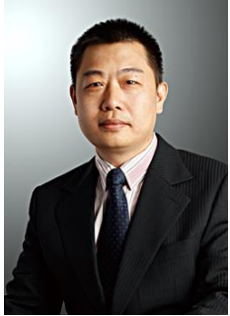**深圳易达通文化传播有限公司资深研发管理专家**
* **资深IPD变革专家**
* **资深系统工程专家**

**专业领域：**产品战略运营、产品研发、企业变革管理、产品系统工程。 

**工作经验：**15年华为工作经验，历任华为中央研究院质量部部长、IPD变革项目副经理、智能业务部副总经理等职务。任职IPD变革项目副经理期间，负责IPD的设计、推广、落地等工作， 具有深厚的产品开发、研发管理和业务

变革实施经验。 长期致力于产品规划、产品开发、业务分层、产品平台及技术开发管 理等方面工作，具有深厚的实操与咨询经验。 

**主要参与咨询服务过的企业**：星网锐捷，中国电子科技集团，迈瑞， 东明电机，九阳集团，聚光科技、海康威视、某军工企业、顺络电子、 与德科技等。

资深研发管理专家 资深IPD变革专家 资深系统工程专家

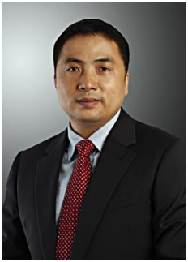

**曹飞龙 先生** 

* **深圳易达通文化传播有限公司资深研发管理专家**
* **资深IPD变革专家**
* **资深市场管理专家**

**专业领域：**研发管理、市场管理、企业架构设计。 

**工作经验**：具有20余年通讯、金融、证券、安防、LED等多个行业的 研发、销售、人力资源等工作经验，历任业务部副总监、研发干部处 处长、产品经理等职务。 作为华为IPD项目成员期间，全程参与该企业的IPD设计、推广等工作； 作为负责人，负责CMMI体系在大型企业智能业务产品线的全线推广，有深厚的产品研发和变革管理实施经验。 多年企业管理咨询经验，担任多个IPD管理咨询项目的项目经理，具有 丰富的变革项目管理和实施经验。 

**主要参与咨询服务过的企业**：南瑞集团、中国中车、海康威视、锐捷 网络、净雅集团、东方精工、迈瑞医疗、巨鲨医疗、与德科技、某军 工企业、华立科技、顺络电子、思源电气、东明电机、黎阳航空等。

Add：上海市金钟路路968号凌空SOHO-3号楼902室 Tel：021-6051 8739

www.geonol.com